7 класс. Даргала литература.

ГIядатла гьаргси дарс.

      - Дарсла тема: «БегIла дурхъаси»
(Амир Гъазичи)
      - Дарсла мурад:

- Нешла мезличи диги; назму мурхь. Кагахъни – (бяркъни) бяркъяхъни.
- Кабиз дарсла.
- ГIягIниахълуми: учебник, поэтла сурат, «ЗурхIяб» журнал,«Замана» газета, мел.
- Доск. белкI. Тема, мура два назм. бехIбихьуд (1 кьани).

III. Дарсла башри: Орган. момент.

а) Салам, дурхIни.
б) БакIибт. баян.

- Хъ/хIянчи ахтардибарни (кл. д.бучIни). Р.БяхIяммадовла «Дила дигул Дагъистан».
- Лебил классла бучIантази ишдигъунти суалти хьардаэс.

а) Р.БяхIяммадов акI. Дусми (1932)
б) Чиди районна шилизив акIубси поэт. (Дах. р. Меусиша)
в) Школализив сен-сен учIусири;
Ва белчIуди чинаб даимбариба? (Серг. педуч.; кIинайс Дагъ. Уни-т).

- а) Чинав узули? (Меусиш. дарг. мезла учит. уз. (25 дус директ.)
б) Чум жуз лира авт. дур-ти? (4)
в) Се бикIути сари илди жузи?
«Даимси лами » -цаибси жуз 1977, «Адамла умцла», «Зиланти», «Жавгьар».)

- а) Лебтасалра карточкаби дедес ишгъуна суал бухIнабуцибти: ХIушани уркI. Багьурси «Дила д. Д-н» лит. Жанр белкIес. сен?

б) Бурахъес лебтазилра назму «Дила дигул Дагъистан».

Дамсурти дирихьмани
Бамсри ихъул дубуртар
Гьалжанна арцантани
ДуцIрум дуркIул лусентар
Дила дигул Дагъистан.

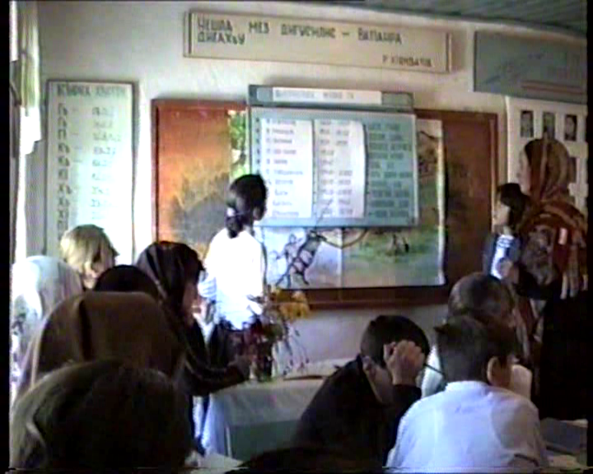
Урхьула ругертиван
Арши думхIул диркьурбар,
Заблис гIергъи зурхIябван
ЦIедеш верхI-рангла унхърар
Дила дигул Дагъистан.

Аръа маркала кIантIван
Инсан – хIяя умути,
Кавказла дубуртиван
Адамдеш чихъти гъубзнар,
Дила дигул Дагъистан.

в) Назму жагали бурибти бучIанти гапбарес; хIярхIли багьурти бучIантачил хIянчи барес (2 мин.)

- а) Сагал дарс. Гьари, дурхIни, гьанбикахъая 1940 ибти дусмазиб акIубти дарг. Поэтуни, писательти (ХI. ГIялиев, ГъазимяхIяммад Юсупов, Гъазимбег БяхI.)

ИшбархIи нуша тянишдирехIе Амир Гъазичи. Бархьаначи ила у – ГъазимяхIяммадов Амир Раджабович – псевдоним (А.Гъази).

Тема, (и де..) – мурад дурес.

б) КъантI А.Гъ. гIямр. бурни. А.Гъ. А.Гъ. акI. Дахадаевла р. Зубанчила шилизив хъубзара хъалибарглизив.

в) Шила школа таманаиб гIяхIил учIули. к1ин. Сергокъ. педучилище; М.Г. уличилси литературный институт таманбариб.

г) Сай акIубси шилизив учит. хIянчи бузахъули узи; «Ленинна Байрахъ» газетала корреспондентли узули калун. Гьалар – гьаларти назмурти 1958 ибил дуслизир дур-н «Ленинна Байрахъ» газетализир.

д) Жуз цаибил дур. «Бириз» - 1966 дуслизиб дура-н.
Дахъал сари дур-ти жузи: «Дила урхьу», «Кьисматла кьяркьдеш», «Чебла», «Адамли калес».

- 1987 ибил дуслизиб Москвализиб «Советунала Россия» издательстволизиб дурабухъунси «ГIиниз бучIули саби» бикIуси жуслис республикала С.Стальскийла уличилси премия бедиб.

- а) Амирла поэзиялизир бахъла уркIиличибси сунеласун бурес ва сипатбарес балнилизиб пагьму, устадеш ва цIакь лер.

ХIера, «КьацI» бикIуси поэмализиб селичила бурулил:

Агь, Севан хIерикIирал
Ну низбала шангличи,
Гушбиубси житаван
ЦIуцIиили ца шайчи!

Ахъбири гавла гулум
Наб кепдеш чедихули,
БигIи, биштIаси уркIи
Шанглизи арбухили.

Гушли, шутри ижули,
Вашира шанглис алав
Низбачибра бизиси
Бирусив, марли, пулав?

Нушани балулра назмулизибад гIямрула дякь къиянси биъни: гаши, дягIи сари чинаралра (42-46 дусмазир).

ЧехIеиб дудеш А.Гъ. чархIевхъун дургъбазивад ил.

Агара дила дудеш
Сураталра агара
Ну илини ванзалис
Убатурси галгара.

- Гьанна нушани бучIуси «БегIла дурхъаси» назмулизибадал чебаэсли саси ишхIелла заманала адамла бегIлара мягIничерти баркьудлуми чердикIили виъни.

Герой сунела гьар бархIилати къайгъназив адамла адабласи кабизла сипат чебаахъес хIяракатлизив сай.

Масала, викI. Шикьяйда.

Ну – адамра, иличиб
ХIебалас у дурхъаси
ХIурхъ ахIенну, Зубари
Агара илван ахъси.

ХIериубра къайгъназив
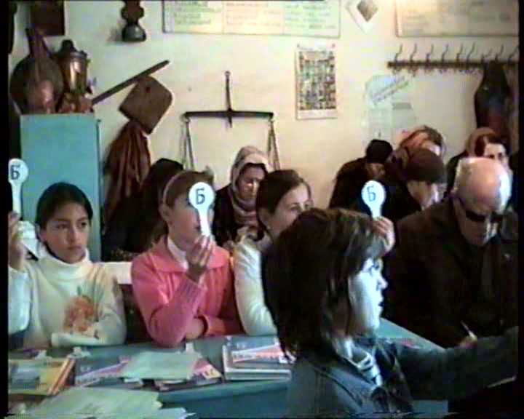
Ну ил умули бихIес,
Ил бирцути, исути
Жиндрачил, чевхъи, вирхIес.

Ахъри лебли, цIудара
Гьалаилзира цIакьлис
ЧатIали хIебван, нуни
УркIи бихира халкьлис. УркI. Буру.

- Учит. бучIа. ахир.

Суалти:
АхIергъибси, къиянбулхъ. Дев лебу?
Хиялти – кьанун.

- Гьари, бучIахIе лебтанилра дурхIни. БелчIунси бухI. Буренная гьарилла
2 тахта дучIули.

Гьаладирхьу ишди суалти учительли.

а) Лит. жанр хIясибли сегъ. саби назму?
б) Назм. жура сегъ. саби? (лирический).
в) Лирический или сен дикIулра?
- уркIила хIял иргъахъули саби: адамла хIял, гьав гьаргбиру, сипатбиру.

Эпослайчир диштIати дирар имцIаливан 4 ва 8 къяйла зумали дучIа, дучIа лирик. далуйти халкь – ургар, далайли децI чебарбукахъес, уркIи паргъатбиахъес, шишимти хъумартахъес кумекбиру.

г) «БегIла дурхъаси» назмула игит секьяйда хIербиубли? – назмула игит хIериубли сай сунезир минадиахъубли адамдеш умцути къиликъуни: хIялалдеш, адаб, хатир, сабур.
Азирти дусми гьалаб нушала духути хала бегIтани датурти гьарил наслулис къябхIебердахъили бяркъла, адабла кьадри балуси игит виъни.

гI) ХIушани сен-сен иргъулра

Ахъри лебли, цIудара
Гьалаилзулра цIакьлис.
Дарс кагахъни.
Тест дураберкIес.

Учитель
-ДурхIни, дигахъадаяв произведениела авторличи тянишдиэс?
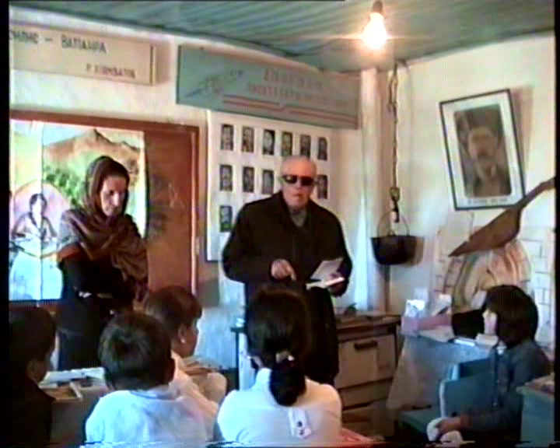
Ученикуни
- Дигахъира.
Автор
-Айзурли гъайухъун, ва буриб сунела творчестволичила.

- Р. Адамадзиев акIубси дус:
а) 1935
б) 1941
в) 1930
- Р.Адамадзиев акIубси ши:
а) ХIурхъи
б) УбяхI МулебкIи
в) ГIяймаумахIи
- «Ургуба» назмур гIямрула чиди манзилличила хIялани иргъахъули:
а) жагьдеш
б) ухънадеш
в) дурхIядеш.
- Р.Адамадзиевла «Ургуба» чила шайзибар назму бурули:
а) авторла
б) нешла
в) зилантала
- Р.Адамадзиевла назму ахъдурцнила темаби:
а) ватIайчила
б) бузериличила
в) дургъбачила (3-ра тема)
- МицIирси ахIенси секIайчи мицIирте секIа адамтала лишанти хасдарили бурнилис:
а) олицетворение
б) метафора
в) гипербола
IV. Дарсла итог: Нуша ишбархIи селичила гъайдикIули дуира?
Гапбарес, гIяхIил бажардибикибти бучIантас «5» кьиматуни кадатес.
АхIергъиси аргъахъес. БучIантала суалтас жавабти дедни. Хъ/хI. А.Гъ. гIям-ла

